ОТЧЕТ О РЕАЛИЗАЦИИ ПРОЕКТА
ПО ТИРАЖИРОВАНИЮ ЛУЧШЕЙ ПРАКТИКИ
Наименование лучшей практики | Оптимизация мониторинга удовлетворенности родительской общественности организацией образовательного процесса
Номер и автор заявки | Номер | 14340 |  | Антонинкова Милана Сергеевна
Информация об организации
Основной вид деятельности | образование среднее общее
Название организации, ИНН | Муниципальное бюджетное общеобразовательное учреждение «Лицей №23» (МБОУ «Лицей №23») |  |  |  |  | ИНН 7422023094
Регион | Челябинская область
Информация о лучшей практике
Социальная  сфера | Образование |  | Тип  учреждения |  | бюджетное
Процесс | Мониторинг удовлетворенности родительской общественности организацией образовательного процесса
Показатель НП | Временные и материальные затраты на проведение мониторинга уровня удовлетворенности родительской общественности организацией образовательного процесса
Информация о реализованных мероприятиях
Поток/процесс | Оптимизация процесса и сокращение временных затрат для педагогов и родителей в рамках прохождения мониторинга удовлетворенности
Описание реализованных решений | Для проведения мониторинга удовлетворенности родительской общественности организацией образовательного процесса в МБОУ «Лицей №23» бумажная анкета была заменена на электронную Яндекс-форму. Анкетирование проводилось на родительском собрании. Для организации процесса анкетирования родителей была подготовлена памятка к родительскому собранию, которая размещалась в электронном виде на файлообменнике МБОУ «Лицей №23» и содержала ссылку (qr-код) на Яндекс-форму анкетирования. Для родителей, которые не смогли присутствовать на родительских, в родительские чаты мессенджера Мах были направлены ссылки на Яндекс – форму анкеты. Полученные результаты анкетирования обрабатывались в электронном виде.
Достигнутый результат | - Разработана Яндекс-форма анкетирования «Степень удовлетворенности родителей (законных представителей) обучающихся МБОУ «Лицей №23», качеством предоставляемых образовательных услуг»;  - Снизилось время протекания процесса с 22 часов до 4 часов;  - Повышена достоверность результатов анкетирования за счет автоматической обработки полученных ответов;  - Возросло количество респондентов анкетирования в 2 раза;  - Разработан алгоритм проведения мониторинга удовлетворенности родительской общественности организацией образовательного процесса.
Дополнительные материалы | 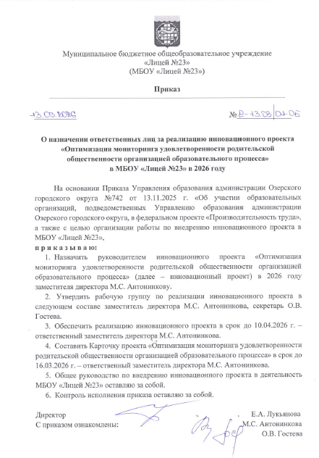  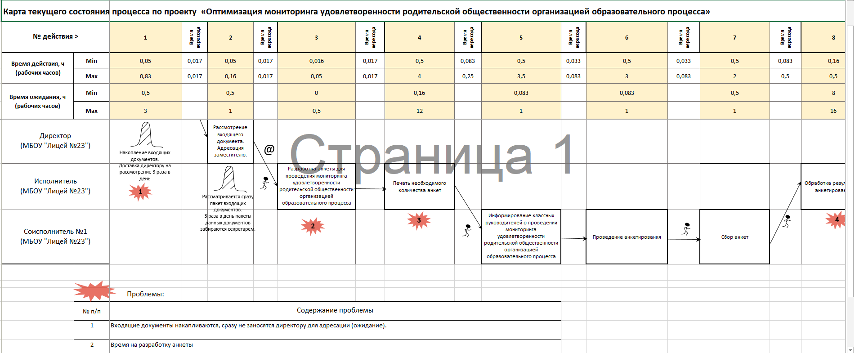  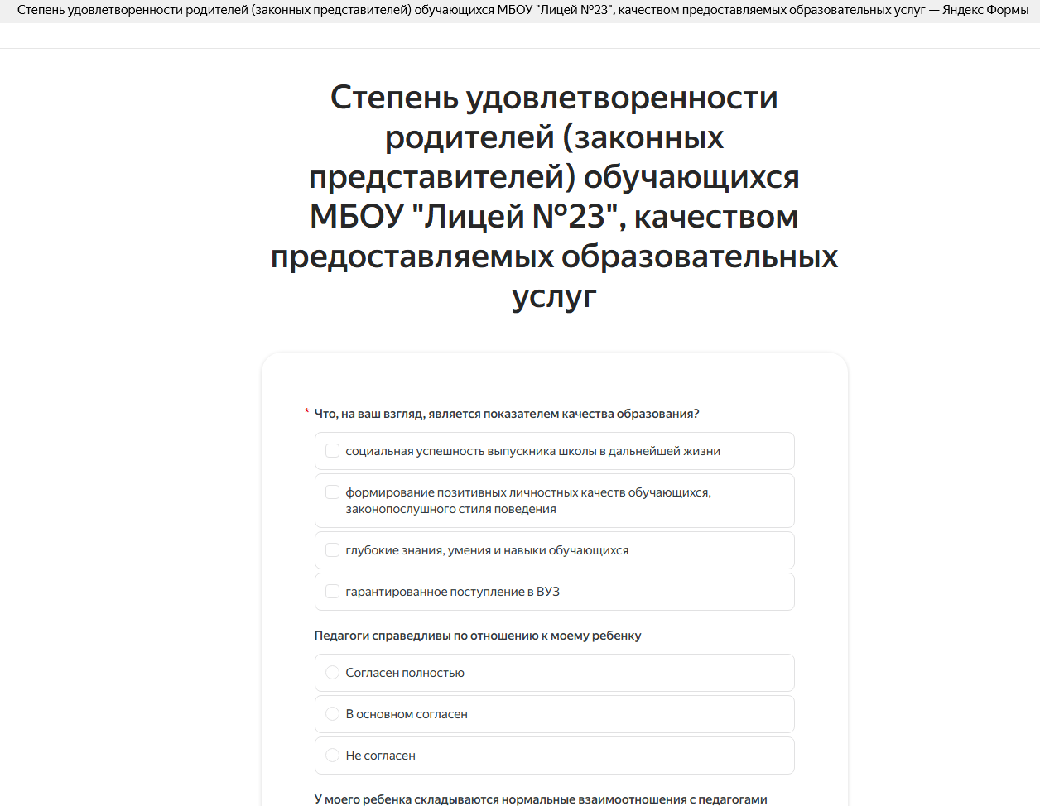  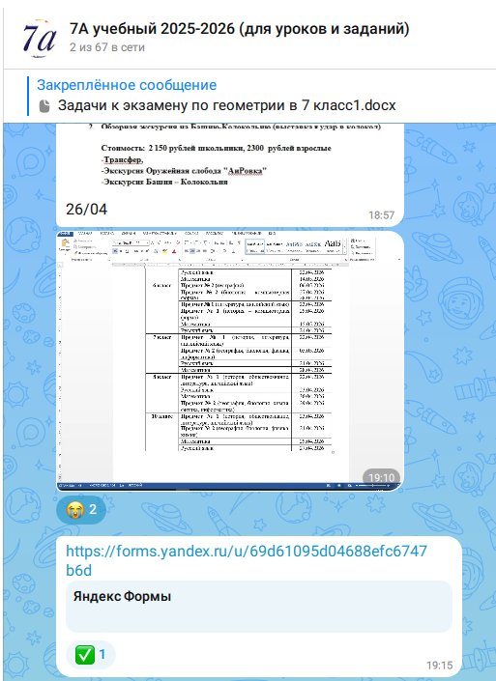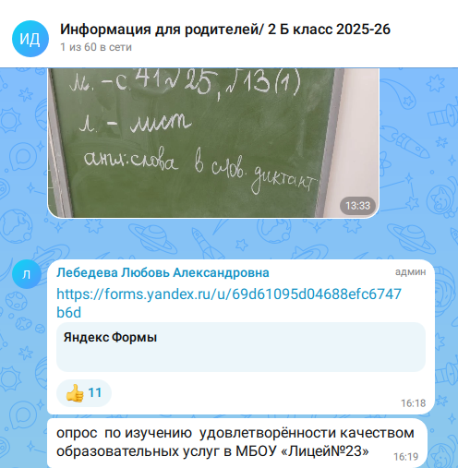  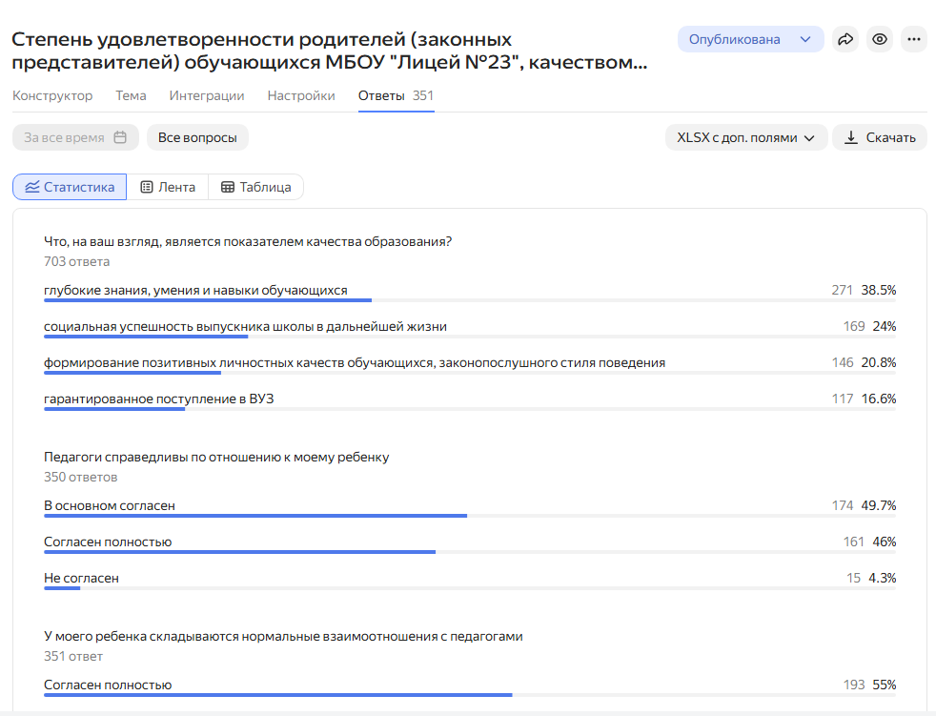

Руководитель организации ________________ /Е.А. Лукьянова/
М.П.

